Европейская неделя иммунизации.

Цель:
- создание условий для формирования у дошкольников и их родителей представления о прививках, их значении в жизни человека.
Задачи:
- актуализировать и развивать знания воспитанников о здоровье, здоровом образе жизни и факторах, влияющих на здоровье, в том числе о роли прививок.
- формировать ответственное отношение дошкольников и их родителей к здоровью
В связи с проведением «Европейской Недели Иммунизации» 2018 года в детском саду были организованы и проведены соответствующие мероприятия, целью которых являлось содействие использования вакцин для защиты людей всех возрастов от болезней и эффективных мер профилактики инфекционных заболеваний.
За это время были проведены мероприятия:
-Экскурсия в медицинский кабинет
- проведён НОД здоровья: «Защитим родных и себя от инфекции»;
- викторина: «Что я знаю о болезнях»;
- беседы с детьми: «Я прививки не боюсь», «Чистота залог здоровья и не
только»;
- сюжетно ролевые игры: «Поликлиника», «Больница», «Аптека»;
- просмотр с обсуждением мультипликационного фильма «Бегемот, который
боялся прививок»;
Также была организована работа с родителями:
- оформлен информационный стенд «Европейская неделя иммунизации»;
- консультация для родителей: «Чем грозит отказ от вакцинации».
- подготовлены и распространены буклеты о пользе иммунизации;
- выставка рисунков «Я прививки не боюсь»

Экскурсия в медицинский кабинет.
Валентина Ивановна рассказала про свою работу, объяснила детям для чего нужны прививки, взвесила детей на весах, померила рост детей на ростомере, а так же показала медикаменты, необходимые для оказания первой медицинской помощи. Дети с удовольствием смотрели и слушали Валентину Ивановну! Желающим смерили температуру градусником, посмотрели горлышко. А на прощание Валентина Ивановна угостила всех аскорбинкой. Дети поблагодарили ее за угощение и интересно проведенную экскурсию!
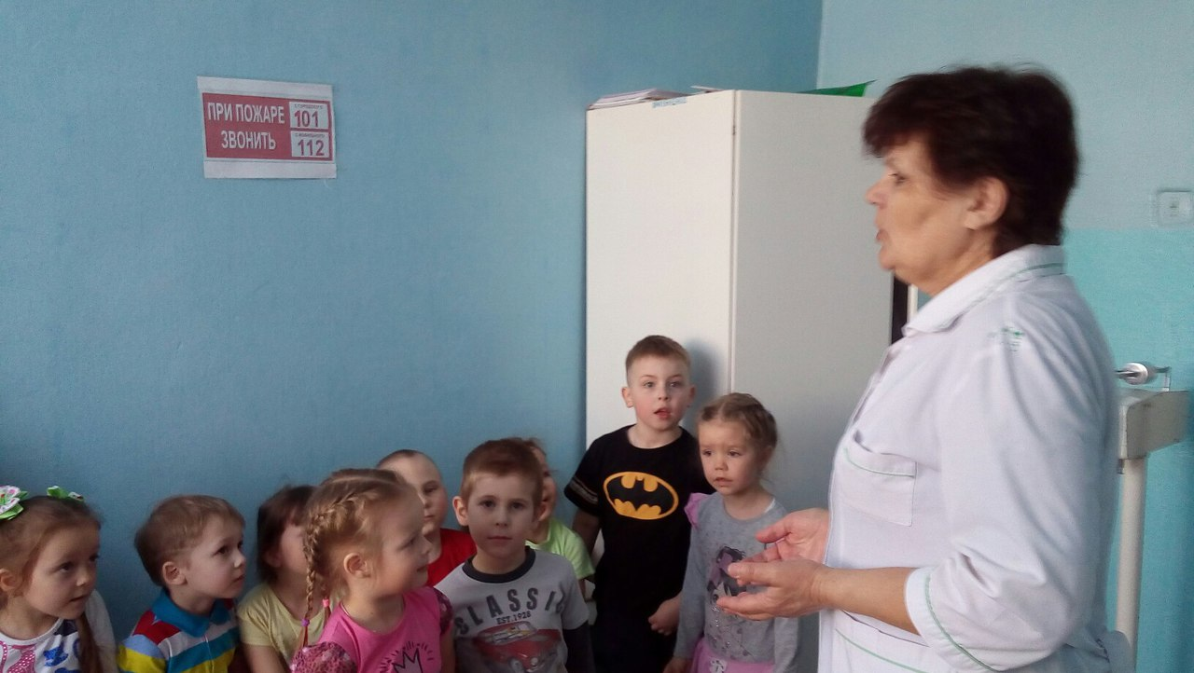
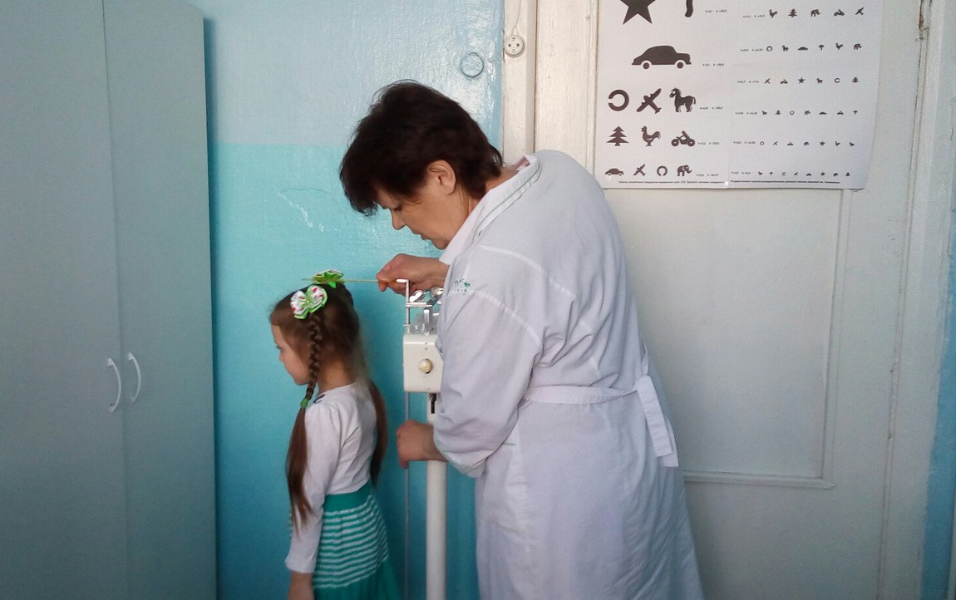
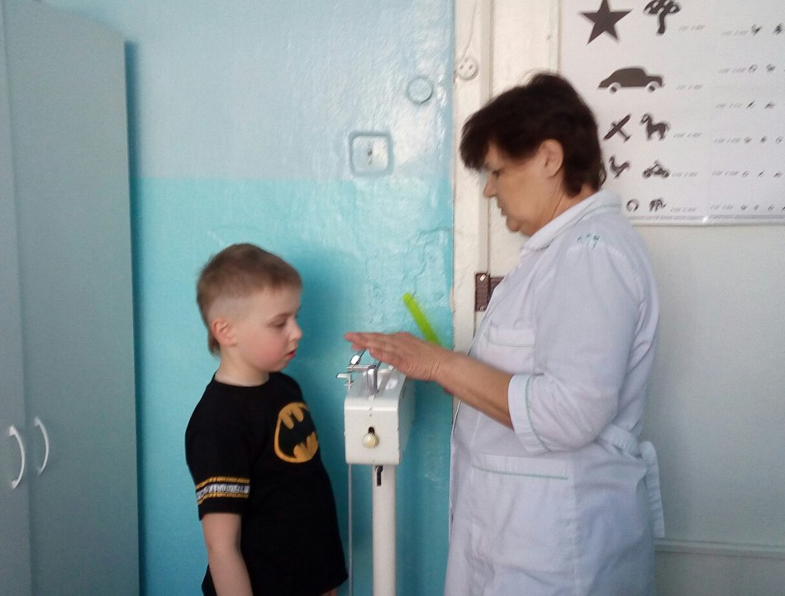
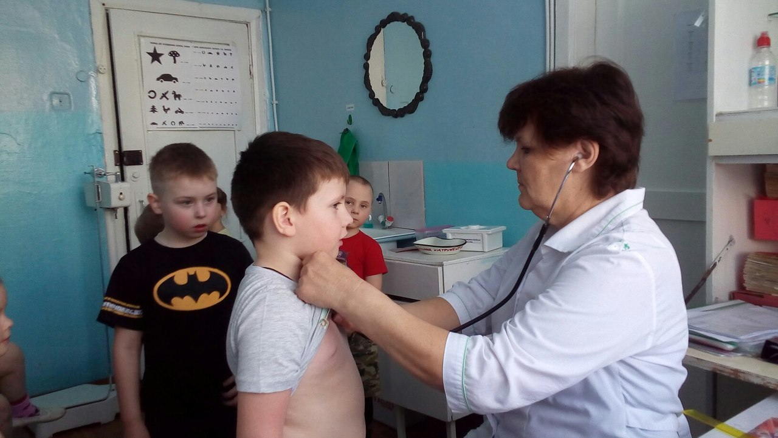
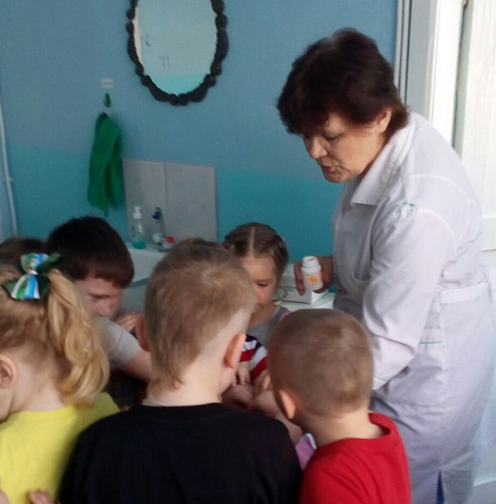
Сюжетно ролевая игра "Больница"
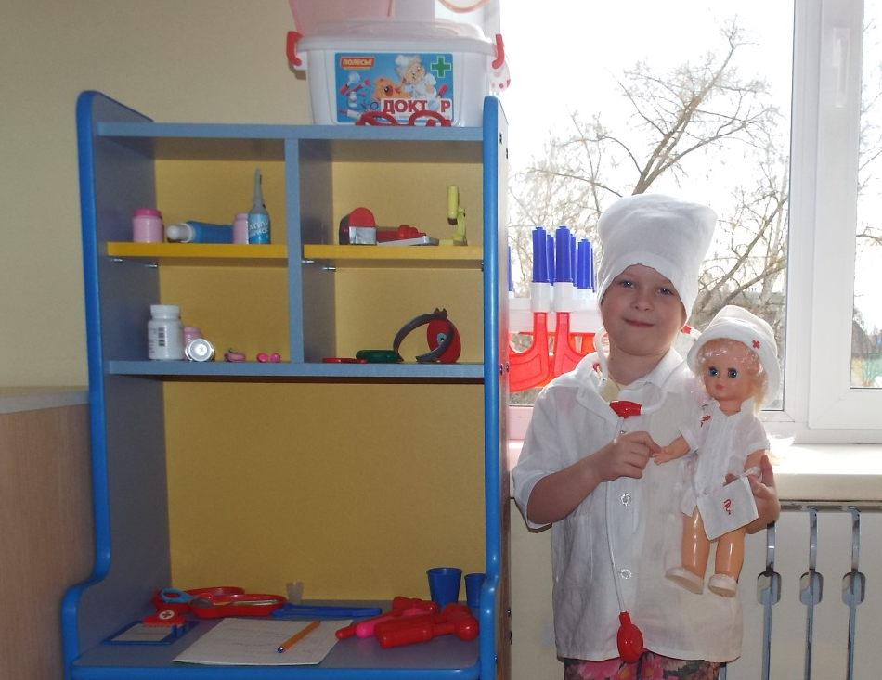
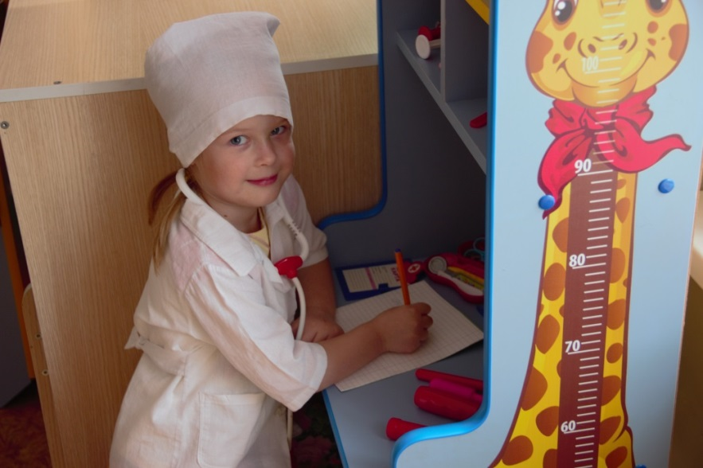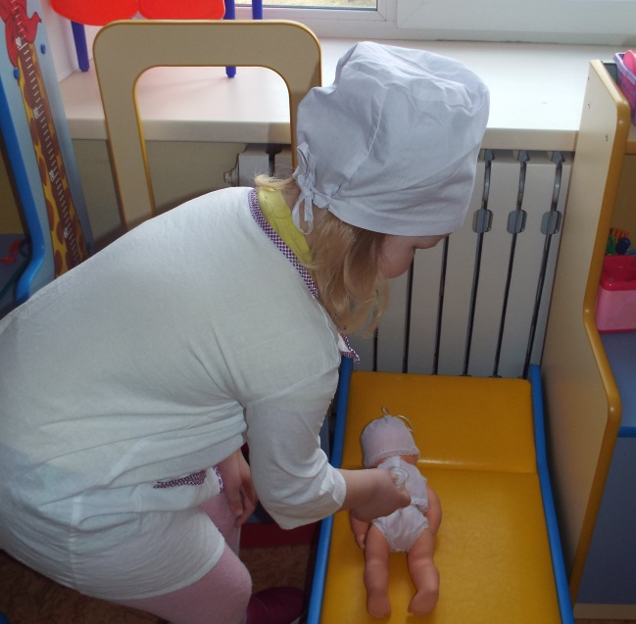
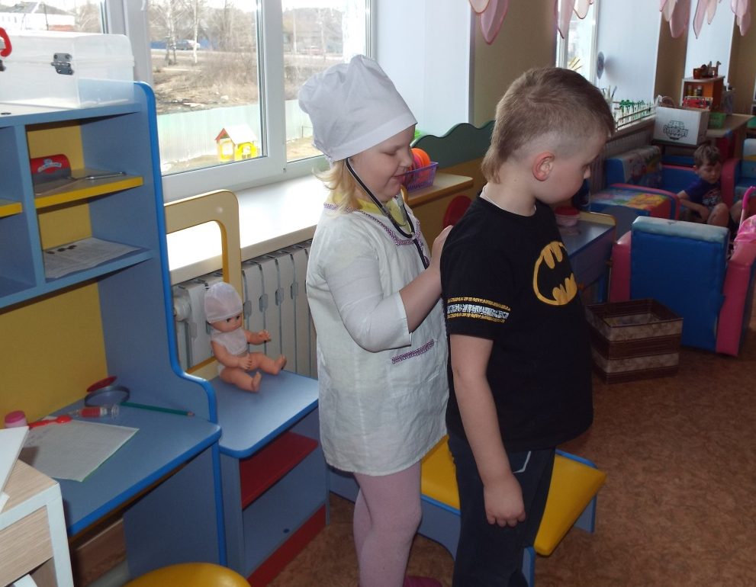
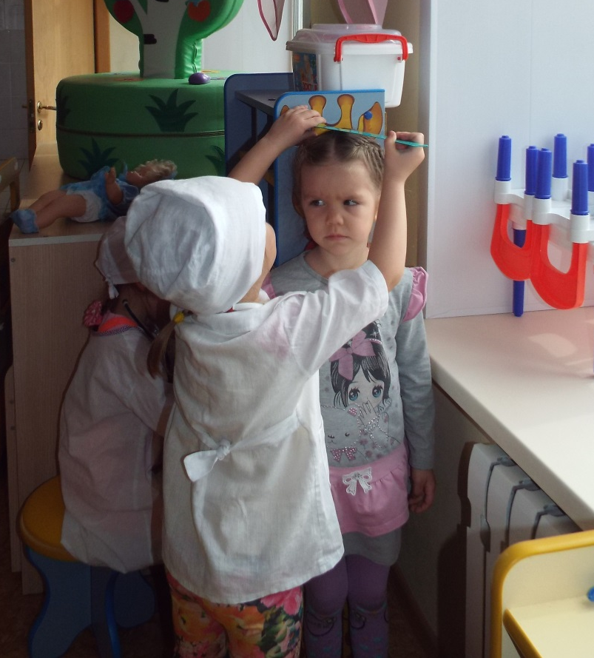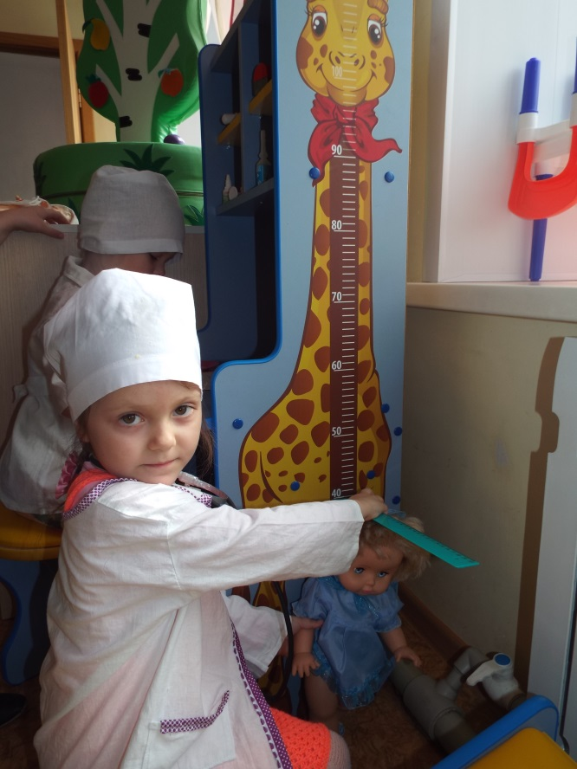

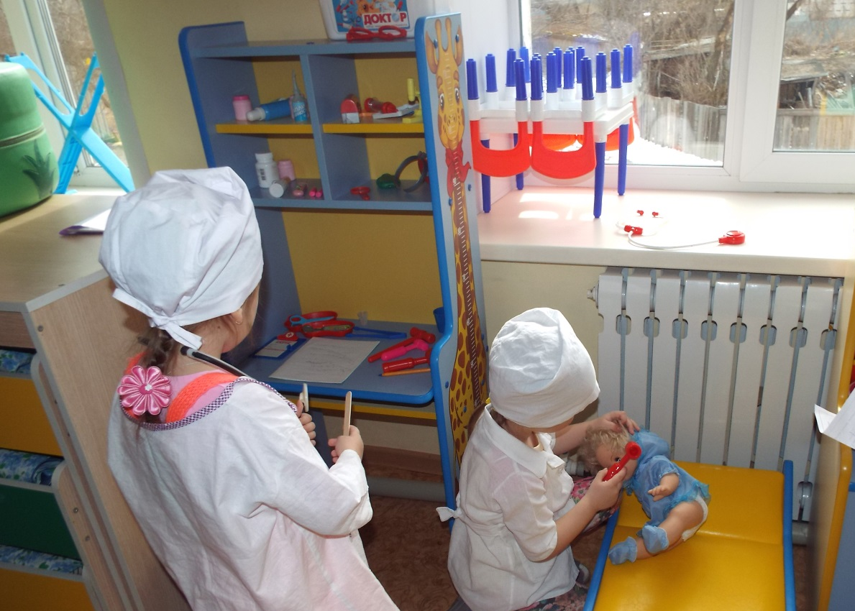

Оформлен информационный стенд для родителей.
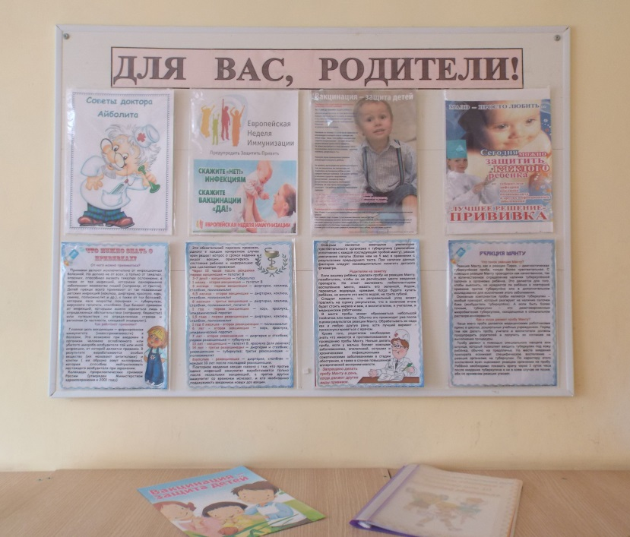
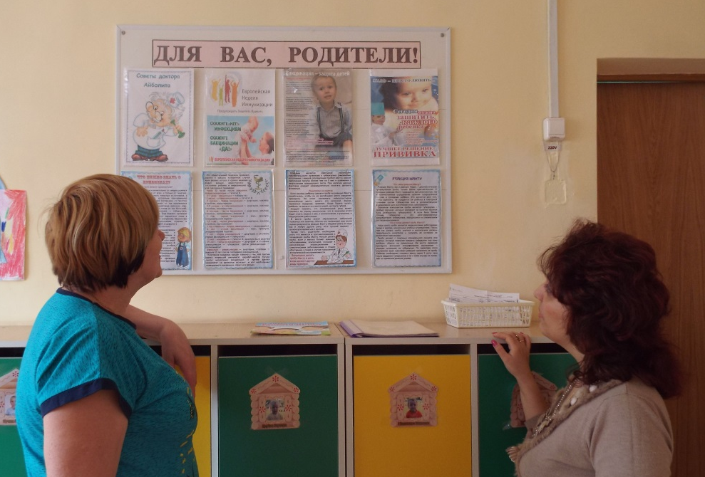
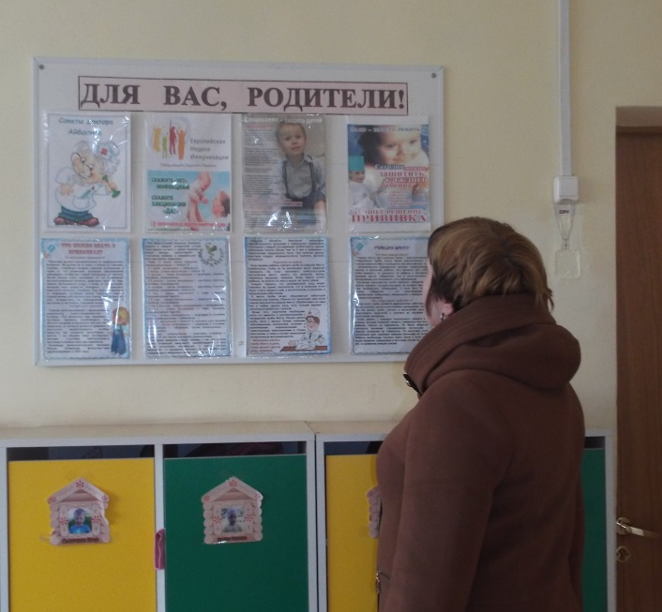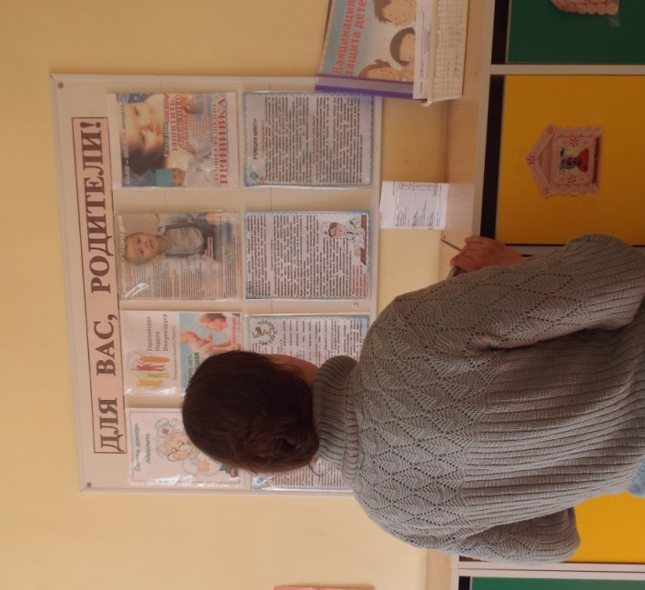
Выставка рисунков, сделанных совместно с родителями
"Я прививок не боюсь"
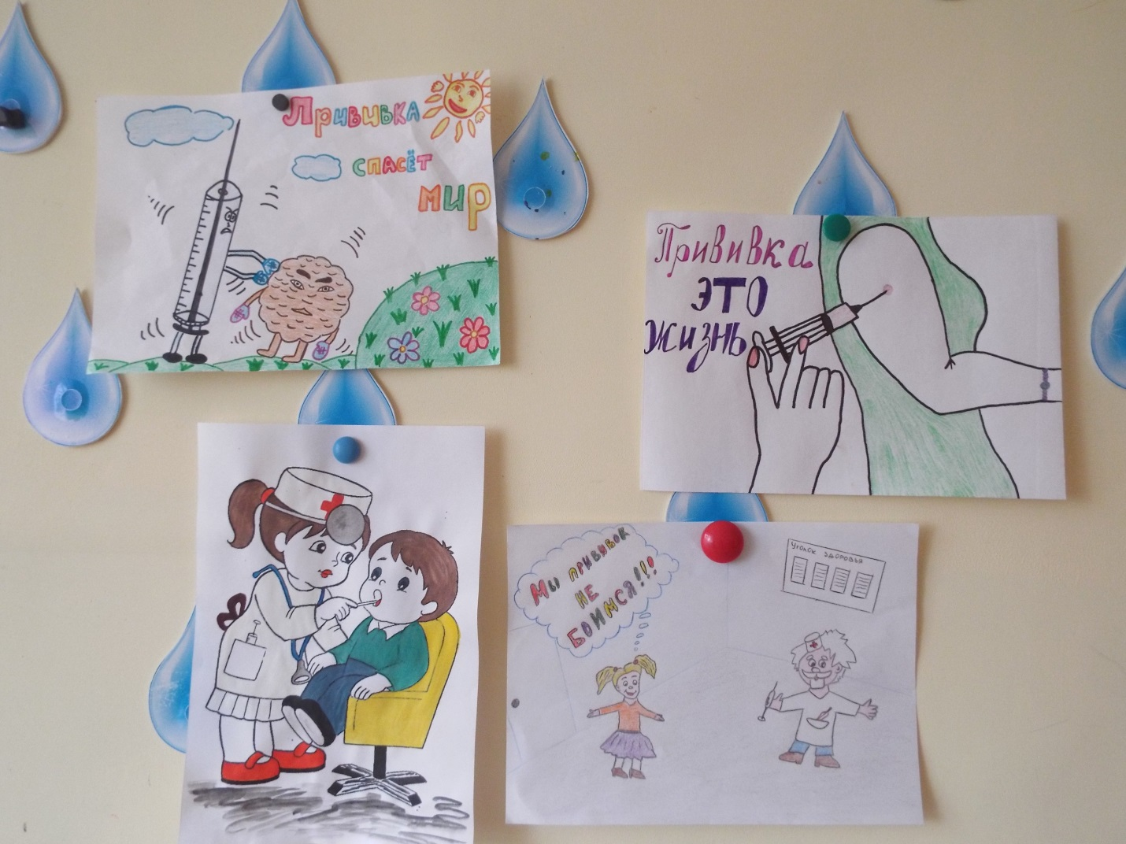
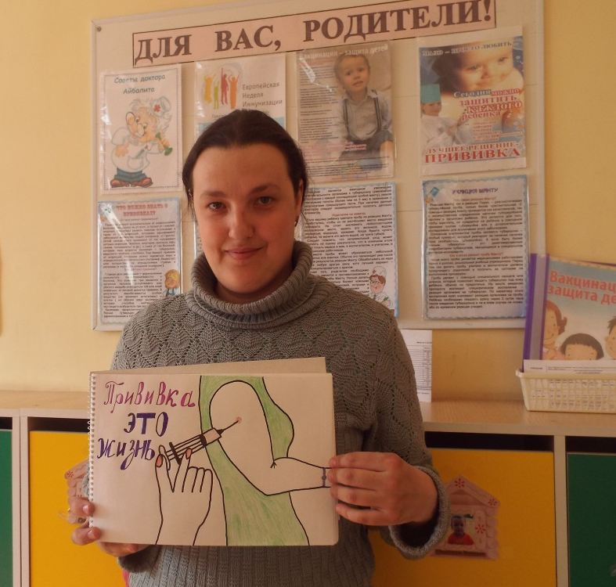
Неделя ЕНИ в нашем детском саду прошла под лозунгом

"Предупредить, Защитить, Привить"

